De la République à l’Empire ….

Nous sommes juste après la mort de César .
César a été assassiné parce qu’il voulait devenir Roi ou Empereur, peu importe, ce qui était important, c’est qu’il allait faire perdre leurs pouvoirs aux sénateurs .
César, grand vainqueur militaire, réclame le pouvoir « dictatorial » pour 10 ans : « Dictateur »,c’est une fonction prévue dans la république… passe encore donc …
Mais le sournois Cicéron lui propose le titre de « Dictateur à vie »,avec en plus, droit de transmission à la chaine de ses héritiers … … et ça ,c’est l’équivalent d’un Roi ou d’un Empereur…. Il devait donc mourir ….

Le trajet politique d’Octave .
César est mort .
Son héritier l »gitime,c’est Octave .
Mais pour faire valoir ses droits dans ce contexte… c’est « autre chose » .
Octave vient de loin… de très loin …
Au départ sa seule légitimité est qu’il a été choisi comme héritier par César…mais il n’a pas eu le pouvoir pour autant …
- Il a du commencer par museler relativement Antoine, un challanger sérieux .
- Il a ensuite du former un triumvirat avec ce même Antoine pour assoir sa base.
- Il a ensuite du liquider les assassins de César à Philippes (avec l’aide d’Antoine).
- Il a enfin du liquider Antoine lui-même …

On … maintenant il est vainqueur absolu .
Est-ce qu’il va proclamer la fin de la République et instaurer l’Empire ou la royauté ?

Octave devient « Auguste » mais « sur le papier »,
le régime est toujours « républicain » …
De retour à Rome, après y avoir reçu les honneurs du triomphe (15 août -29), Octave allait définitivement asseoir son pouvoir personnel sur l'État.
Il n'os cependant suivre la voie adoptée par son illustre père adoptif posthume (Jules César),
en revendiquant la couronne royale ;il instaura plutôt un nouveau régime : le Principat..
Apparemment Octave respectait les formes de la République (il n’a pas décrété l’Empire, il a ajouté une fonction ambigüe à la république qui faisait « que » en fait le Sénat n’avait plus rien à dire, mais « stricto sensu » la République était toujours « là » …).
Octave concentrait entre ses mains tant de fonctions prétendument "républicaines" que l'accumulation de celles-ci lui conférait une autorité plus grande que n'importe quel monarque absolu.
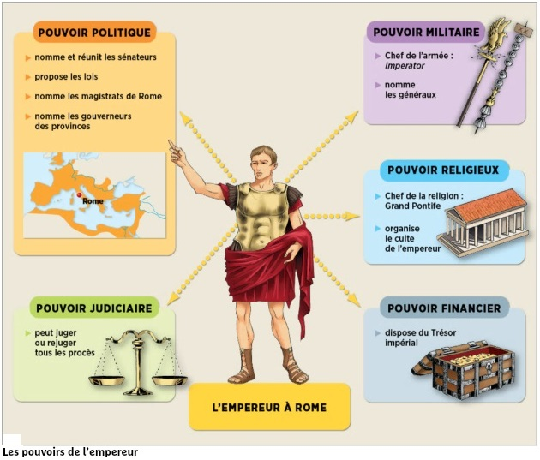
Ses pouvoirs sont les suivants :
- Chef de l’armée .
- Nomme les Magistrats .
- Nomme les Gouverneurs de Province.
- Réunit les sénateurs.
- Propose les lois.
- En tant que « Tribun du peuple », sa personne devint inviolable, intouchable, sacrée, et puisqu'il disposait d'un droit de veto perpétuel, il pouvait imposer sa volonté au Sénat.
- Il était aussi Préteur et Censeur, ce qui faisait de lui le chef du "pouvoir judiciaire".
- Et enfin, Octave était aussi "Pontifex maximus", c'est-à-dire que c'était lui qui présidait aux cérémonies du culte officiel romain.

C'est ainsi que, le 16 mai de l'an 27 avant J.-C., Octave, reçut du Sénat le titre et le "cognomen" d'Augustus.
Ce terme religieux consacrait la mission divine d'Octave : il signifiait quelque chose comme "noble", "sacré", ou "vénérable".
Tous les successeurs d'Octave Auguste (que nous appelons par facilité "Empereurs romains") porteront cet illustre titre.
Après son coup d'état légal, Auguste, puisqu'il faut désormais l'appeler par son nom, allait encore gouverner Rome pendant plus de quarante ans (jusqu'en 14 après J.-C.).

